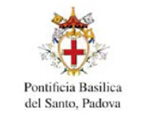
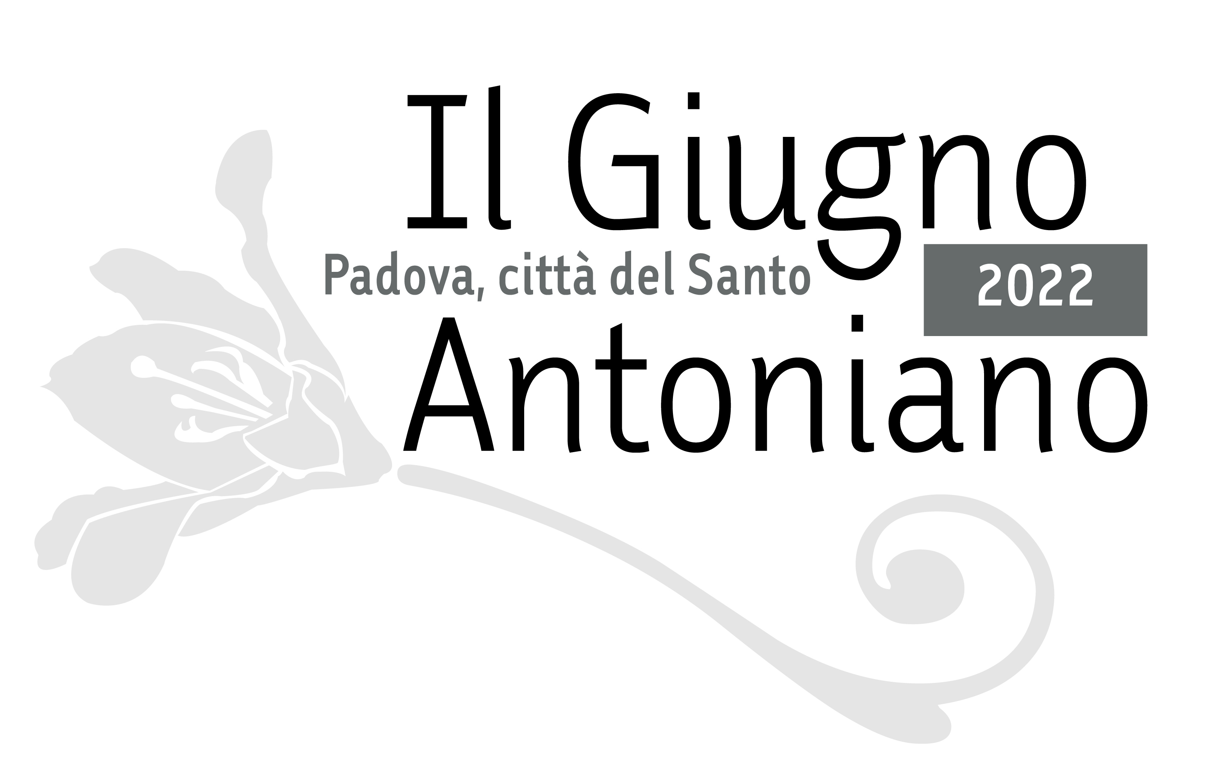

COMUNICATO STAMPA
Padova, 13 giugno 2022

La festa del santo, oggi la grande giornata di Antonio. La cronaca e i dati. Il Rettore padre Ramina: «L’auspicio di preghiera di oggi al Santo è che quest’onda di bene tocchi di cuori anche di chi ha le sorti dei popoli»
Santuario gremito per le Sante Messe; pellegrini in arrivo da ogni dove; l'opera preziosa dei volontari, i dati delle presenze in Basilica e on line.
Sfiorati i 40mila passaggi alla Cappella delle Reliquie dall’inizio della Tredicina; solo oggi alle 15. 40, 4.367 passaggi, mentre oltre 1 milione di persone in Italia e nel mondo hanno seguito la festa sui Social (dato delle 14.30)
Padova, Basilica del Santo, lunedì 13 giugno 2022, Solennità di Sant’Antonio. Un giorno di ritrovata straordinaria normalità. All’insegna della tradizione, arricchita con molta più emozione, torna dopo due anni di sospensione e attesa, la grande festa di Sant’Antonio con la Solenne Processione per le strade cittadine.
La bella giornata di sole, caldo ma non afosissimo, ha illuminato sin dalle prime ore del mattino un sagrato della Basilica gremito di devoti e pellegrini, camminatori e viandanti, stranieri e padovani, tornati dopo due anni, a festeggiare il Santo delle Genti. Già nei giorni precedenti questa ritrovata e gioiosa Tredicina, la Basilica era tornata ad avere il consueto aspetto, colma di fedeli le cui preghiere risuonavano in lingue diverse.
«Una grande emozione questo ritorno alla normalità della Basilica gremita già alle 5.30 di questa mattina sin dalla apertura – ha commentato il Rettore Padre Antonio Ramina – si respira un bel clima di preghiera, di coralità, di popolo in preghiera che si riunisce nel nome di Sant’Antonio nella speranza che possa essere segno di un ritorno alla normalità. L’auspicio di questi giorni è che Sant’Antonio ci aiuti a recuperare la pace a partire dalle nostre famiglie, dalle nostre comunità e che questa onda di bene possa arrivare a toccare i cuori anche di chi ha le sorti dei popoli, in Ucraina e in tante zone della Terra desiderose di pace. Chiediamo al Signore l’intercessione di Antonio per portare a Lui queste intenzioni di preghiera.»
Seppure non ai livelli pre-pandemia – ma va detto che già con la precedente edizione 2021 i numeri registrati erano stati incoraggianti – sono tornate, in particolare da sabato 11 e domenica 12 giugno, le code per accedere alla Tomba e alla Cappella delle Reliquie, quest’anno riccamente allestita con la mostra “CON GESU’ TRA LE BRACCIA” che espone, sino al 9 ottobre, la “Tavola di Camposampiero” restaurata e alcuni oggetti sacri delle ultime ore di vita di frate Antonio: la pietra su cui posò il capo, il cilicio, il saio. Qui il contapersone apposto alla fine del corridoio ha conteggiato 33.122 passaggi di quanti, fino a ieri domenica 12 giugno, hanno sfilato dinanzi al Mento, alla Lingua, al Dito e alle altre sacre reliquie custodite nelle antiche teche. Oggi alle ore 15.40 sono stati circa 4.367 i passaggi. Si stima entro sera di arrivare ai 40mila pellegrini alle Reliquie dall’inizio della Tredicina. Si ricorda che questo è un dato parziale poiché sono stati diversificati i tragitti per accedere alla Tomba e alle Reliquie da quelli per assistere solo alle Sante Messe. Tutti occupati i posti a sedere – circa 800 – a capienza piena quindi del Santuario, praticamente durante tutte le celebrazioni.
Tornata a pieno regime la macchina organizzativa messa in campo dai frati: una ventina di frati nella Penitenzieria, per ascoltare e assolvere i pellegrini dalle 5.45 di stamani, sino alle 19.30; una decina i novizi che sono giunti da Assisi per aiutare e sostenere i frati in questi giorni di festa ma anche di alacre lavoro. Una settantina di volontari tra Arciconfraternita di sant’Antonio; Associazione Mario Tommasi onlus del Villaggio Sant’Antonio; Cisom; Croce Rossa; Croce Verde; Milizia dell’Immacolata; Protezione Civile; Scout e volontari vari.
Come da consuetudine il Cisom (Corpo Italiano di Soccorso dell’Ordine di Malta) ha allestito il servizio di assistenza e soccorso dalle ore 6.00 alle ore 21.00 con orario continuato con circa cinquanta volontari tra cui una quindicina di sanitari nel Posto Medico Avanzato (la tenda allestita sul lato nord della Basilica attrezzata con 6 posti branda già dalle 6 del mattino); nell’Ambulatorio nel Chiostro del Beato Luca. Quattro dispositivi di defibrillazione BLSD a disposizione: uno nella Tenda PMA, uno nell’ambulatorio, uno all’interno della Basilica e uno con le squadre medicalizzate a piedi che tutto il giorno saranno all’interno del Santuario, nei Chiostri e sul Sagrato. Sin dal mattino sono stati circa una trentina gli interventi di soccorso, di cui tre ospedalizzazioni.
Come sempre grande attenzione in questa giornata dalla Pubblica Sicurezza tra le unità presenti di Polizia, Carabinieri a cui si aggiunge la Protezione Civile e il personale del Comando di Polizia Municipale, impegnate in Zona Prato della Valle e in Basilica, nella viabilità, nell’accompagnare la Processione.
I DATI SULL’AFFLUENZA (dati raccolti sino alle ore 15.30 di oggi)
Nella giornata di ieri, domenica 12 giugno, vigilia della Festa, 4.430 pellegrini sono passati dinanzi alle Reliquie e oltre 4.367 alle ore 15.00 di oggi. Dall’Inizio della Tredicina sono quindi 33.122 i passaggi conteggiati, senza contare quelli della giornata di oggi che si presume intorno ai 6/7000 pellegrini al termine delle celebrazioni di questa sera, portando quindi a circa 40mila ingressi solo alla Cappella del Tesoro dal 30 maggio.
Entro fine giornata saranno praticamente esauriti tutti i 6 mila panini benedetti dell’Arciconfraternita di Sant’Antonio, distribuiti dalla primissima mattina di oggi sul sagrato della Basilica. E sono stati distribuiti moltissimi drappi antoniani, oramai a buon diritto nella tradizione di questa Solennità, sin dai primi giorni della Tredicina, molti spediti in ogni parte del mondo.
Tutte le celebrazioni sono state seguite attraverso canali telematici e televisivi per favorire la maggior partecipazione possibile dei fedeli. Il sito www.13giugno.org che ha consentito di seguire la giornata e interagire compiendo molti dei gesti consueti amati dai pellegrini.
Alle ore 14.30 del 13 giugno, la Festa è stata vista sui Social da oltre 1 milione di persone in Italia e nel mondo.
Alle 14.30, nel dettaglio, più di 35.000 persone hanno visitato il sito italiano; sono state oltre 10.000 le candele virtuali accese e le preghiere scritte sul sito e sui social dall'Italia; sono stati generati oltre 2.200 santini digitali. Egualmente il sito internazionale june13th.org, alle 14.30 ha riportato i seguenti dati: oltre 9.000 persone hanno visitato il sito internazionale; oltre 2.000 le candele virtuali accese e le preghiere scritte sul sito e sui social da tutto il mondo; generati oltre 280 santini digitali.
Naturalmente con il passare delle ore questi dati sono aumentati significativamente.
I visitatori sono stati soprattutto da Irlanda, Australia, Regno Unito, Stati Uniti, Filippine. Col passare delle ore, per una questione di fuso orario, aumenteranno i visitatori dagli Stati Uniti, dal Canada e dal Sud America.
Seguitissime le celebrazioni e i servizi stampa che hanno seguito la Giornata di Festa dalle dirette streaming web sul sito https://www.santantonio.org/it/live-streaming; Youtube “Messaggero di sant’Antonio” https://www.youtube.com/MessaggerodisantAntonio; Facebook “Sant’Antonio di Padova - I frati della Basilica”https://www.facebook.com/fratidisantantoniodipadova.

Contatti stampa
Relazioni con i Media per la Tredicina e per la Solennità del Santo
CRISTINA SARTORI |cell. 348.0051314 |studiocristinasartoripress@gmail.com | cristina.sartori1@gmail.com

GIUGNO ANTONIANO – Ufficio stampa Messaggero di sant’Antonio, ALESSANDRA SGARBOSSA | cell. 380.2038621 ufficiostampa@santantonio.org

INFO GIUGNO ANTONIANO
www.santantonio.org – Facebook: Giugno Antoniano - www.padovanet.it
Tel. 049-8225652 - infobasilica@santantonio.org

DIETRO LE QUINTE DEL GIUGNO ANTONIANO 2022
Il Giugno Antoniano 2022 è organizzato da Comune di Padova, Pontificia Basilica di S. Antonio, Provincia di S. Antonio di Padova dei Frati Minori Conventuali, Diocesi di Padova, Veneranda Arca di S. Antonio, Messaggero di sant’Antonio Editrice, Arciconfraternita di Sant’Antonio, Centro Studi Antoniani, con la collaborazione di Ordine Francescano Secolare di Padova, Associazione Corsia del Santo - Placido Cortese, Associazione culturale Palio Arcella e Rievocazione storica del “Transito di frate Antonio”.
La realizzazione della manifestazione è possibile grazie al contributo di Fondazione Cassa di Risparmio di Padova e Rovigo, Camera di Commercio di Padova, Assindustria Venetocentro.
Il Giugno Antoniano 2022 ha inoltre il patrocinio della Regione del Veneto, del Comune di Camposampiero (PD) e del Progetto Antonio 20-22 della Provincia Italiana di S. Antonio di Padova.
La media partnership è in collaborazione con «Messaggero di sant’Antonio», «Messaggero dei Ragazzi», Telepace e Rete Veneta del Gruppo Medianordest.
A tutte queste realtà va il vivo ringraziamento di quanti promuovono la manifestazione.
